Ejercicios Patrones de Diseño
1.
Tipo de Patron: Patron Creacional
Patron elegido: Builder
Diagrama de clases de la solución:
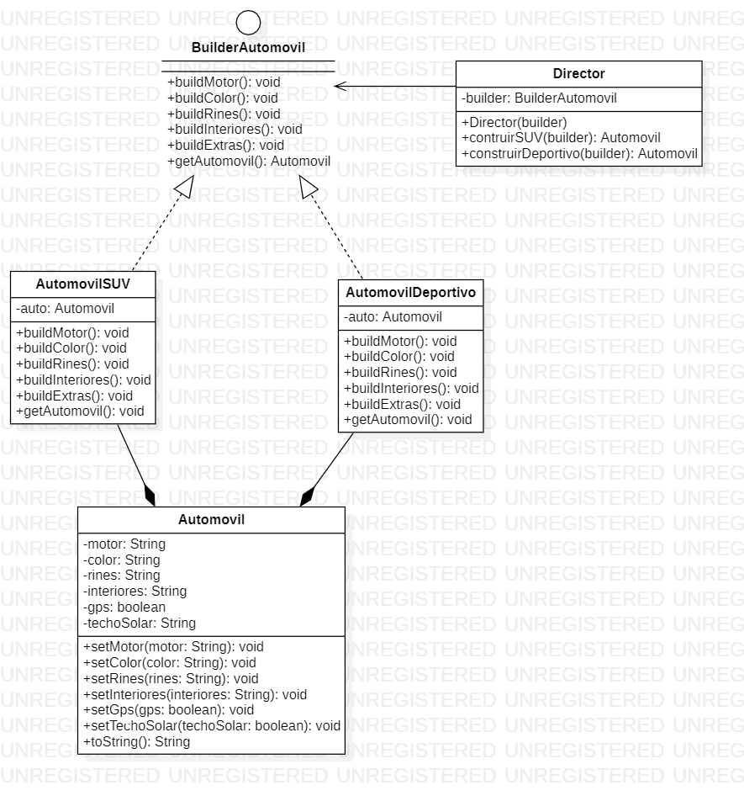
Codigo:
2.
Tipo de Patron: Estructural
Patron elegido: Bridge
Diagrama de clases de la solución: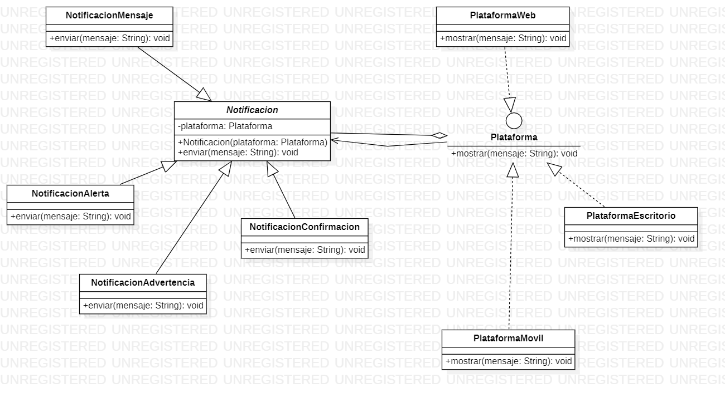
Codigo:
3.
Tipo de Patron: Comportamiento
Patron elegido: Mediator
Diagrama de clases de la solución: 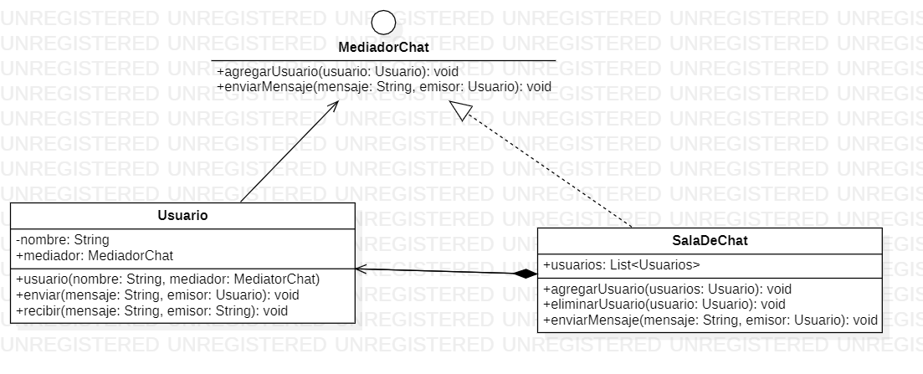
Codigo:

